**营运部发(2021)228号 签发人：蒋炜**

**关于品牌月物料及会员权益，内有监控、换购的陈列通知**

**一、物料及陈列要求**

|  |  |  |  |  |  |
| --- | --- | --- | --- | --- | --- |
| **物料** | **物料** | **数量** | **陈列及要求** | | **备注** |
| **吊旗** | IMG_256  IMG_256 | 根据门店实际配发 | **方式1.门店有【≥四列吊旗杆】的可每列为一种商品陈列，从左边开始一次顺序妇科止痒胶囊、藿香、肠炎宁、藿香（藿香吊旗不取）** | IMG_256IMG_256 | |
| **方式2.门店有【＜ 四列吊旗杆】，一列为一个品种，第一排肠炎宁、妇科止痒胶囊、第二排藿香，依次交叉陈列** | lADPDhYBRCbqX3_NCUDNFAA_5120_2368 | |
| **小红书** | **9月小红书1**  **9月小红书2** |  | 门店空闲时间学习，  根据每日试题穿插小红书内容考试 |  |  |
| **9月单品插卡** | **D52Y`@U6KP0GWUCKD)[[0A2**  **IDQ9AL%LTVJU]S(K2CU_HGT**  **_DIRW(FWSG6YRI}C%C7WO4G**  **R7`Y[J`)DMW}RU357CF04AC** | 1套 | 单品活动插卡，所有插卡按要求陈列**（检核拍照至少上传10张活动插卡陈列照片，营运部抽查门店未拍照插卡，20元/品种）** |  |  |
| **内有监控** | **RB0DNCL[AQV2}PUM6`KN~W9** | 1大  2小 | 大警察：门店**橱窗/门上腰线以上**的玻璃上  小警察：**收银台周边**和**门店监控死角位置各一张** |  |  |
| **会员权益** | lALPD2eDQxsPNzzNB-LNBZo_1434_2018 | | 将门店的【购药温馨提示】的台卡内容**替换为【会员权益】陈列在收银台位置** | lADPDiCpwB7MniPNBaDNB4A_1920_1440 |  |
| **会员换购** | lALPD2sQwdBG_PfNBBLNBbQ_1460_1042 | | 新配发的会员换购卡片，替换上月卡片陈列在收银台电脑背后 | lADPDgQ9yviYnQbNBaDNB4A_1920_1440 |  |

1. **新特药引流卡片**
2. 门店自行填写**各自门店的电话号码（门店手机号及固定电话）**
3. 购买新特药品种的顾客购物袋内陈列卡片
4. 销售白蛋白的门店配发了此卡片，如果有新增加门店有需要可联系营运部张艳配发
5. **销售了卡片内品种的门店，要在各片区群内上传，卡片放在购物袋内的照片，用于检核。**

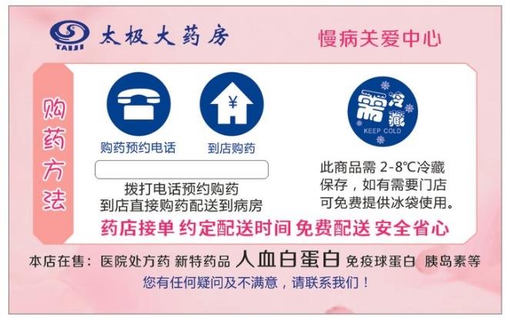

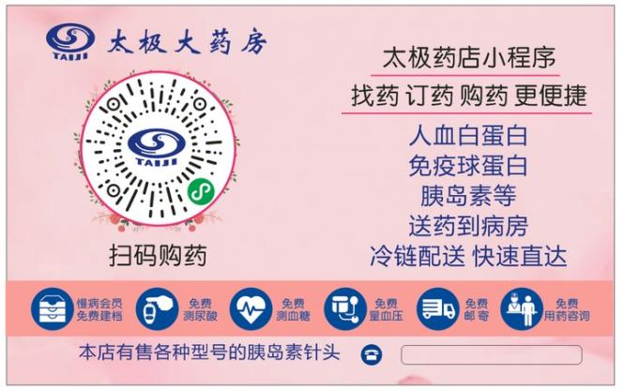

**四、音视频【otc补益类】货架**

1. 音视频【otc补益类】货架增加五子衍宗丸的视频播放；
2. 五子衍宗丸陈列**1个面**在音视频旁边；
3. **陈列时间：9.1-11.30**

**4.音视频小柴胡的识破陈列时间已到，门店删除视频，商品回恢复原陈列**

**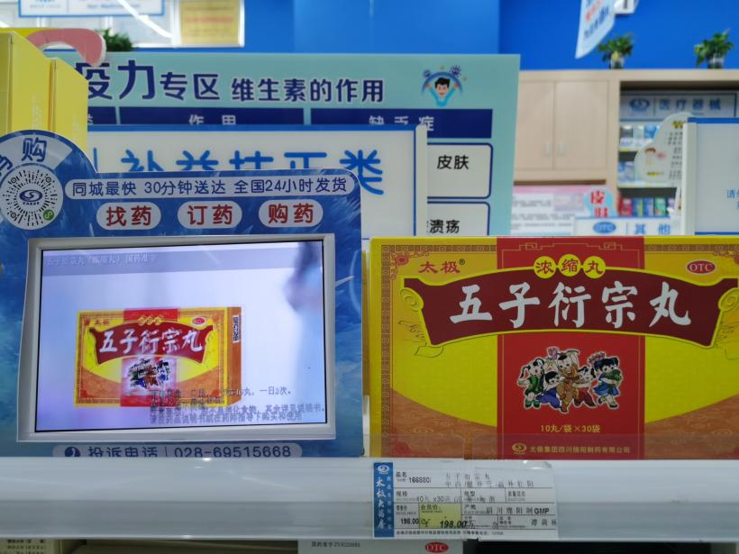**

**五、检核：**

**门店：**请于2021年**9月3日下午12点前**完成陈列，片区长要在**9月3日下午19点前**在药店管家核检。不发、迟发、少发，按20元/店收取成长基金。

**营运部：**于**9月3日片区主管检核完成后**在药店管家抽查。发现门店执行不到位，片区主管未检核的，片区主管扣绩效分1分/门店，门店罚款20元。

**复检**：片区主管现场巡店及药店管家检核。

营运部

2021年8月31日

主题词：品牌月物料哦，会员权益、换购 营运部2021年8月31日印发

打印：张艳 核对：谭莉杨